1. Spotifre升级

此部分内容仅适用于spotfire7.5以后的版本升级使用。

1. 备份数据库和DXP文件
2. 停掉Spotfire server和 node manager服务并设置为手动启动。

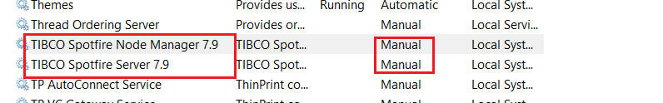

1. 安装新版本spotfire

安装过程参考前述安装文档。（直接安装server installer。）

端口可以选择和旧版本一致。（端口仍然写90，其它端口都保持不变）

1. 运行新版本upgrade tool升级老版本数据库。

找到安装目录版本号\tools\upgrade\upgradetool.bat，点击运行进入下图6-1。

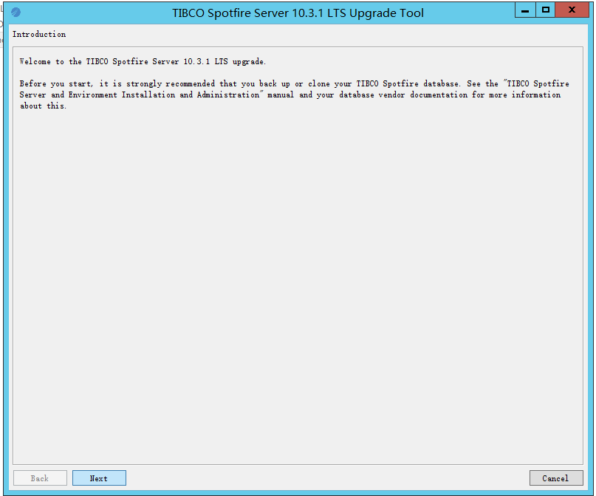

图6-1

切记进行下一步之前一定要备份。

点击next进入图6-2

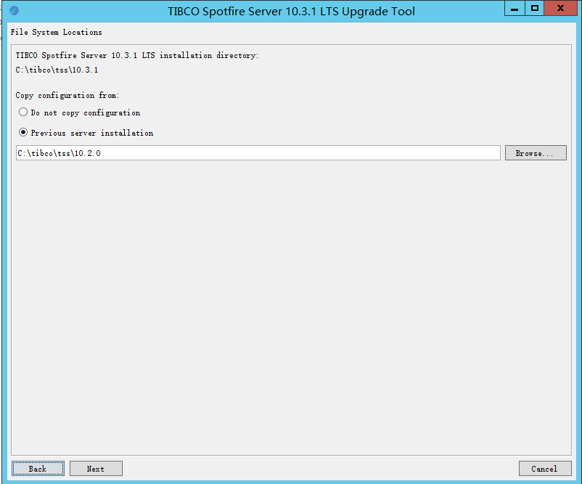

图6-2

此处有两个选项，建议选择第二个。然后点击next进入图6-3

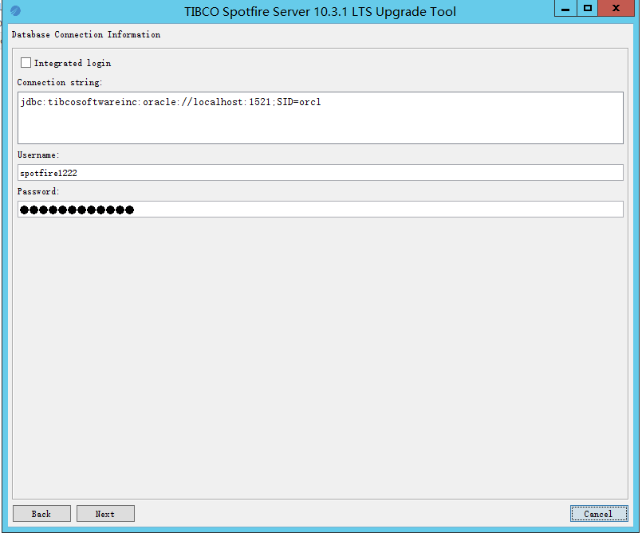

图6-3

检查无误后，点击NEXT开始对数据库进行升级。

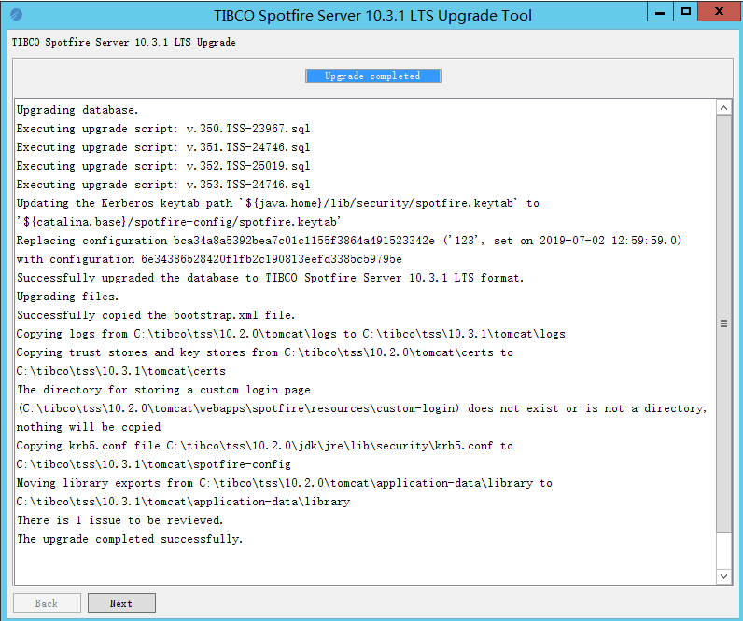

图6-5

1. 继续安装新版本其他模块。（直接安装node manager installer）
2. 直接安装客户端

# 从Spotfire7.9升级到10.3.2截图

## checklis

C:\tibco\tss\7.9.0\nm\config\nodemanager.properties file查看端口号信息

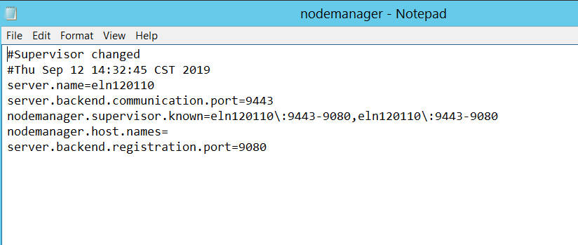

## 安装server

停服务，改为Manual



运行server包

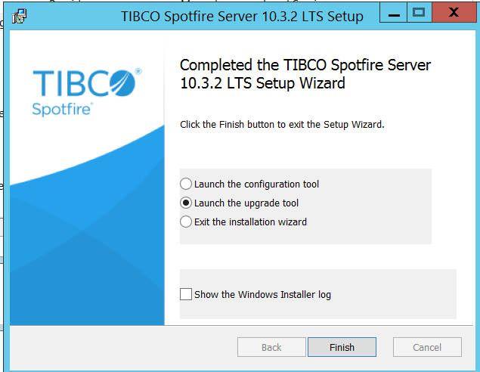

## 运行Upgrade tool

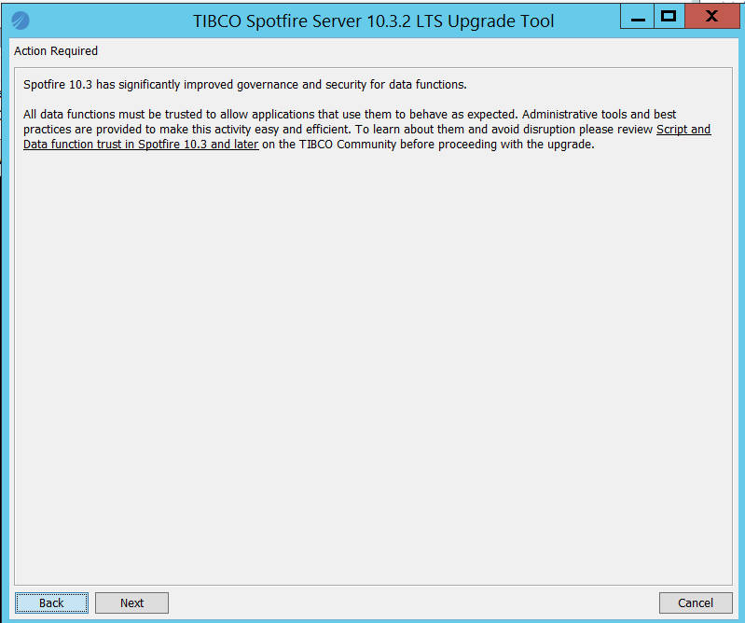

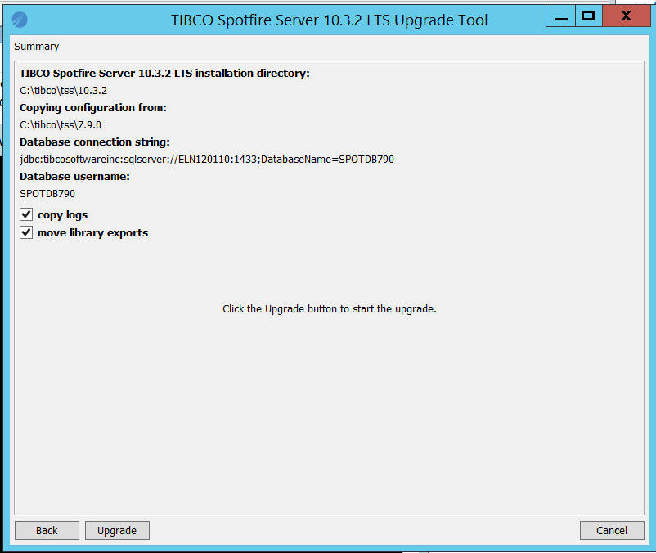

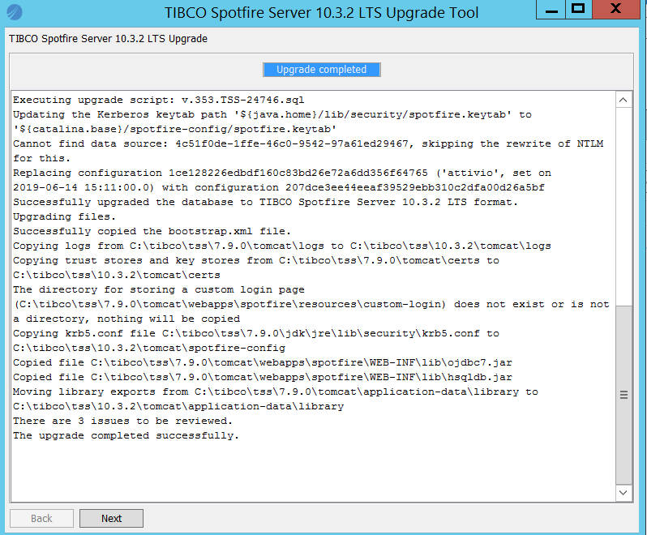

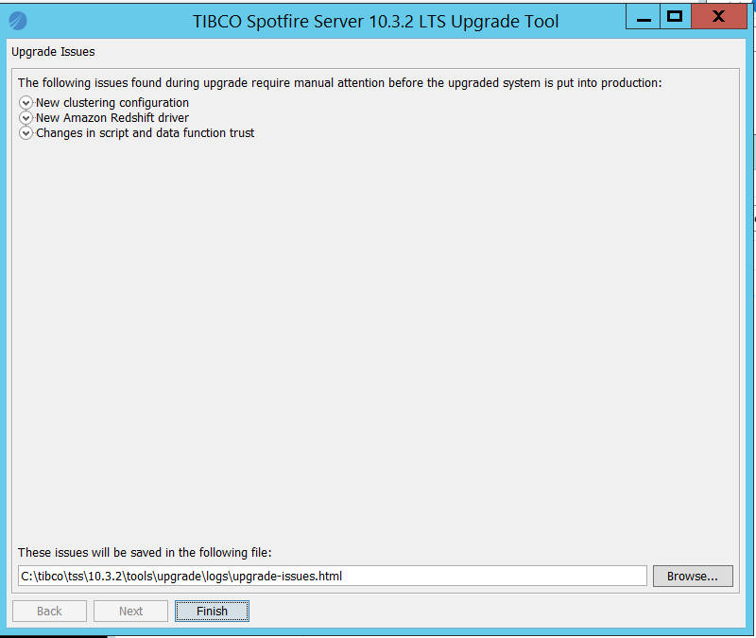

启动server服务，开web测试。

## Add Clinet Deployment

1. 将新版本的TIB_sfire_deploy_10.3.1导入
2. 导入语言包
3. 重启服务。

## 安装Analyst

安装后，将C:\tibco\tss\7.9.0\tomcat\application-data\library-ext中的所有拷贝到

C:\tibco\tss\10.3.2\tomcat\application-data\library-ext

## 安装node manager

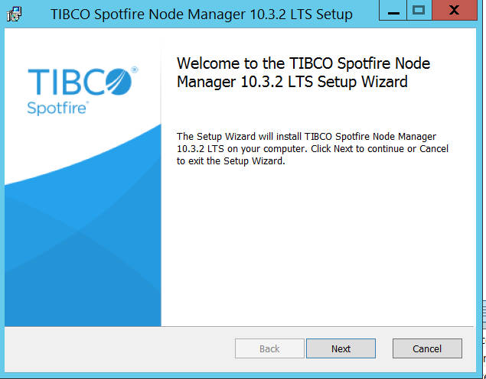

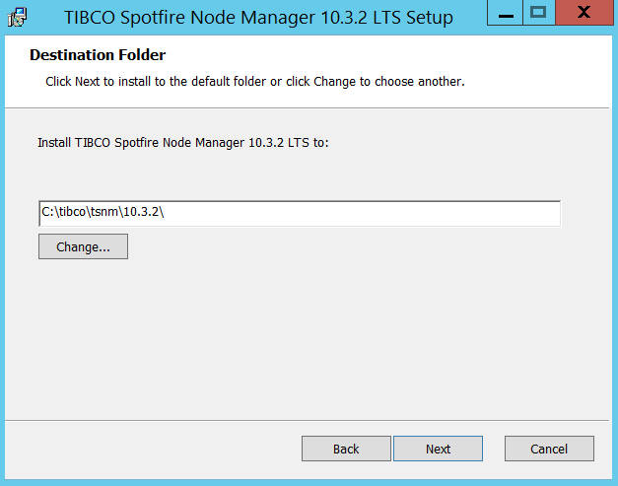

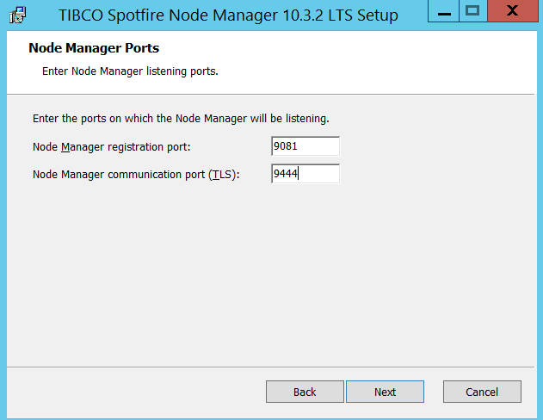

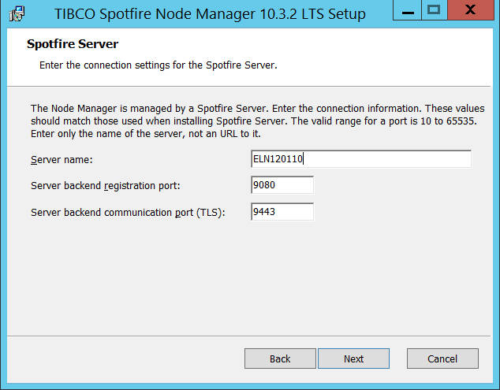

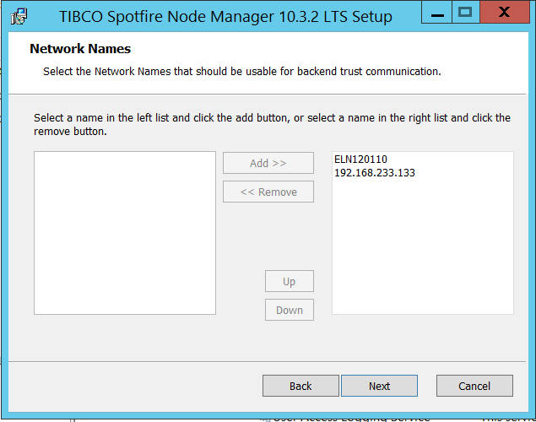

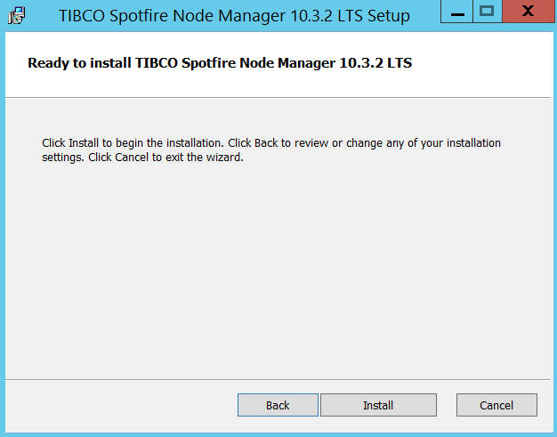

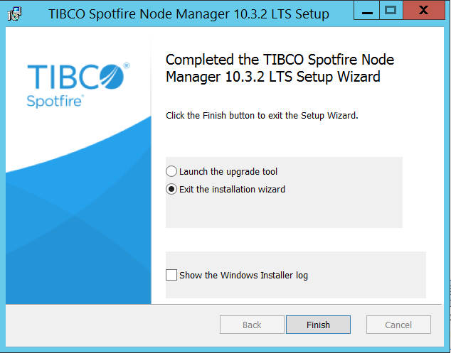

启动node manager服务

4. configuration tool不需要重做，可以直接进入